Муниципальное казенное образовательное учреждение дополнительного образования Новохоперского муниципального района Воронежской области «Центр дополнительного образования детей»

Всероссийский конкурс «Моя малая родина»

Привет, Новохопёрск!/
познавательный туризм
в г. Новохоперск и его окрестностях

номинация: «Эко-гид»

Выполнила:
Слепцова Валерия,
учащаяся МКУДО
«Центр дополнительного образования детей» Новохоперского района.

Руководители:
Двуреченская О. С., педагог д/о
МКУДО «Центр дополнительного образования детей»
Новохоперского района

Новохоперск,
2018 г.

Содержание

 | Введение | 3
I. | Изученность вопроса | 4
I.1. | Виды детского туризма | 4
I.2. | Характеристика Новохоперского района | 5
I.3. | История и достопримечательности Новохоперского района | 7
I.4. | Река Хопёр – главная водная артерия Прихоперья | 7
I.5. | Хопёрский заповедник | 9
I.6. | Новохоперская аномальная зона | 9
I.7. | Историческая справка села Алфёровка | 10
II. | Материалы и методы | 10
III. | Результаты и обсуждения | 11
III.1. | Результаты анкетирования жителей г. Новохоперск | 11
III.2. | Паспорт маршрута по Новохоперскому району | 14
IV. | Перспективы и заключение | 16
V. | Список используемой литературы | 17
 | Приложение | 18

Введение
Развитие туризма в настоящее время свидетельствует о востребованности этого направления деятельности. Не случайно еще совсем недавно 2017 год был утвержден Генеральной Ассамблеей Организации Объединенных Наций (ООН) в качестве Международного года устойчивого развития туризма. «Утверждение ООН 2017 года Международным годом устойчивого развития туризма дает уникальную возможность для продвижения туристического сектора в аспектах - экономическом, социальном и экологическом» - подчеркнул генеральный секретарь UNWTO Талеб Рифаи.[1] Развитию внутреннего туризма в нашей стране в последнее время придается большое значение. Развитие данной сферы успешно осуществляется в соответствии с государственной программой Российской Федерации «Развитие культуры и туризма» на 2013 - 2020 годы. Россия обширна и богата своей историей. Однако мы не всегда хорошо знаем то, что непосредственно окружает нас. Много интересного мы могли бы узнать, путешествуя по территории нашего муниципального района. А еще интереснее было бы не только узнать самим, но и поделиться этой информацией со сверстниками.
На сегодняшний день нет общепринятой классификации форм, типов и видов туризма. Это объясняется тем, что практически невозможно выделить чистые формы и виды современного туризма, что в свою очередь позволяет сочетать их различным образом.
Целью нашей работы было рассмотреть перспективы развития познавательного туризма в пределах территории г. Новохоперск и его окрестностей.
Перед нами стояли следующие задачи:
- определить интересные туристические объекты на территории района и собрать о них информацию;
- изучить карту района и определить траектории возможных маршрутов,
- оценить заинтересованность населения в развитии познавательного туризма в районе.
- Изученность вопроса
I.1. Виды детского туризма
Как комплексное социально-экономическое понятие туризм классифицируется по различным критериям: по целям путешествий, по форме организации, по количеству участников, по возрастному показателю и т.д. С этой позиции туризм можно подразделить на:
- внутренний,
- международный (выездной, въездной),
- комбинированный.
Все эти виды детского туризма на практике встречаются как по отдельности, так и в сочетании друг с другом. Можно выделить несколько основных видов детского туризма, существующих в настоящее время в России, а именно:
1. Внутренний туризм:
- экскурсии для школьников
- спортивный туризм (в т.ч. спортивно-туристские соревнования)
- самодеятельные школьные обмены
- познавательные и рекреационные детские туры на коммерческой основе
- оздоровление и отдых в детских лагерях
По целям путешествий выделяются следующие виды туризма:
- познавательный,
- спортивный,
- рекреационный (на отдых),
- Оздоровительный.
По тематическим направлениям познавательные путешествия школьников можно разбить на этнографические, геологические, экологические, исторические, археологические и другие виды выездов.
По способу организации туристские путешествия подразделяются на:
- плановые (осуществляются по программам туристско-экскурсионных учреждений),
- самодеятельные.
По способу активного передвижения самодеятельный туризм, классифицируется как: пешеходный, лыжный, водный, горный, спелеотуризм, велотуризм, авто-мототуризм, комбинированный.
По продолжительности походов и путешествий различают:
- одно, -двухдневные, - многодневные.
В детском туризме существует особенность в классификации на основе такого критерия как сезонность. Выделяются:
- сезонный
– каникулярный период,
- межсезонный.
Образовательные учреждения (школы, гимназии, лицеи и т.д.) в настоящее время, как правило, тоже включают в свои учебные планы элементы туристской деятельности. [2]
I.1. Характеристика Новохоперского района
Новохоперский район расположен на северо-востоке Воронежской области. Образован 30 июля 1928 года. Расстояние от областного центра составляет 200 км. Площадь нашего района 2340 км². Основные реки - Хопёр, Савала, Елань и Татарка. Административным центром Новохоперского района является город Новохоперск. Район включает в себя 22 муниципальных образования. [3] (Приложение 1.)
I.2. История и достопримечательности Новохоперского района
История Новохоперска начинается с середины XVII века. Тогда в Прихоперье были основаны казачьи городки: Григорьевский, Беляевский, Пристанский. Именно последний (Пристанской) находился на территории современного Новохоперска. Пристанским его, видимо, назвали из-за пристани на реке Хопер. Во время восстания Степана Разина в Пристанском обосновался со своим отрядом Никифор Черток, дядя Разина, один из повстанческих атаманов. Затем городок стал центром восстания Кондратия Булавина, которое было жестко подавлено в 1708 году. Тогда же, по приказу Петра I, были сожжены и казачьи городки на Хопре, в том числе и Пристанской.
Восстановление началось в 1710 году, опять же по приказу царя и по его плану. На месте Пристанского была заложена новая сторожевая крепость Хоперская с верфью. Началось строительство судов для первой Азовской флотилии. 1710 год стал годом основания Новохоперска. В 1715 году был построен деревянный Воскресенский собор, а через полтора столетия на его месте появился каменный. Хоперская крепость возводилась из расчета на полторы тысячи служивых людей, ее окружал земляной вал и деревянные башни с 26 пушками. Через год, в 1716 году здесь были расквартированы драгунские и солдатские роты. В 1732 году была построена вторая церковь – Крестовоздвиженская.
Во время русско-турецкой войны 1768-1774 г.г. построено несколько судов, которые спускали сначала по Хопру до Дона, а затем в Азовское море. Здесь проходил службу Федор Ушаков. В 1766-1771 годах мичманом, а затем лейтенантом Донской флотилии он совершил несколько военных переходов на кораблях по воронежским рекам. В 1771 году Федор Федорович Ушаков участвовал в проводке к Азовскому морю фрегата “Первый”, построенного на Новохоперскойверфи.В документах того времени крепость стали часто называть "Новой Хоперской крепостью" – это было связано с существенной перестройкой крепости и укреплений. [4]
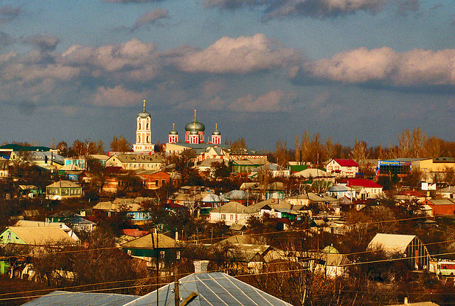
В 1779 году город официально получил название "Новохоперск" и стал уездным городом Тамбовского наместничества. 16 августа 1781 г. утвержден городской герб. В 1782 году Новохоперск был передан Саратовскому наместничеству, и лишь в 1802 вернулся в Воронежскую. [5]
В 1970 году Новохопёрск был включён в список исторических городов России, в нем сохранилась дореволюционная застройка. На государственной охране состоят 35 памятников истории и архитектуры.
Среди них:
Здание земской больницы - построено в 1902 году на береговом склоне
р. Хопер;
Воскресенский собор - был построен внутри Хоперской крепости в 1715 году, в 1865 году на средства купца В.М. Степанова на его месте появился каменный храм;
Здание женской гимназии - построено в 1903-1907 гг., сейчас в этом здании работает городская средняя школа №2;
Крестовоздвиженский собор (1765 год) – среди населения города распространена легенда о том, что закладкой храма руководил сам Петр I;
Здание банка - построено в 1915 году в стиле модерн, сейчас в этом здании находится отделение прокуратуры РФ по Новохоперскому муниципальному району;
Троицкая церковь - построена в 1835 году;
к архитектурным памятникам относится также здание мужской гимназии, оно является самым крупным общественным зданием начала XX века (1907 год) (поздний модерн), там и теперь находится образовательное учреждение. [4] (Приложение)

I.3. Река Хопёр – главная водная артерия Прихоперья
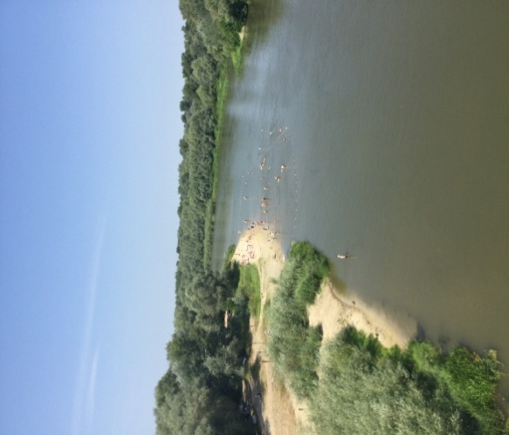
Хопёр - река в Пензенской, Саратовской, Тамбовской, Воронежской и Волгоградской областях, левый приток р. Дон. Здесь, в среднем течении, в Хопер впадают притоки - Ворона, Карачан, Савала и Калмычок. Протяженность участка, протекающего по Воронежской области - 218 км. Гидроним известен по письменным источникам XII в. как Копор, Копорть, Хопорть, возможно, скифско-сарматского происхождения: пората – «река». Берет начало на Керенско-Чембарской возвышенности в 8 км отс. Кучки Пензенской области из родников, течет по почти безлесной, слабохолмистой, изрезанной оврагами и балками равнине. Устье у станицы Усть-Хоперская в Волгоградской области. Питание преимущественно снеговое. Основные притоки: Сердоба, Бузулук – слева, Ворона, Савала – справа. Используется для водоснабжения. На Хопре расположены города Балашов, Новохоперск, Урюпинск. По результатам исследования, проводимого ЮНЕСКО, в последней четверти ХХ века Хопёр был признан самой чистой рекой Европы. Вдоль реки, выше города Новохоперск, тянутся лесные массивы Хоперского заповедника.[5,6]

I.4. Хоперский заповедник
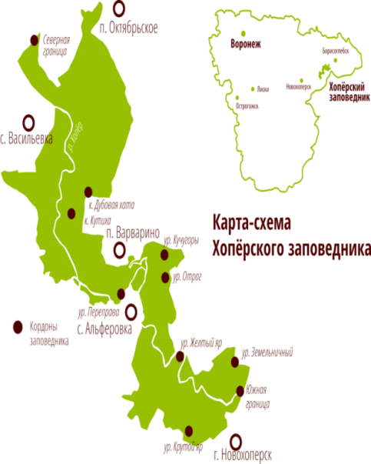
Заповедник основан в 1935-м году с целью разработки методов сохранения, восстановления и рационального природопользования экологических систем долины Хопра. Другой важнейшей задачей заповедника явилось сохранение и восстановление популяции русской выхухоли (Desmana moschata). Центральная усадьба расположена в пос. Варварино (расположен в 20 км.от г. Новохоперск).
Территориально Хоперский заповедник расположен в восточной части Воронежской области в пределах трех административных районов: Новохоперского, Поворинского и Грибановского. Территория заповедника вытянута на 50 км вдоль реки Хопер с севера на юг. Общая площадь заповедника составляет 16,2 тыс. гектаров. [7]
Граничит заповедник с Новохопёрским, Грибановским, Поворинским районами. В заповеднике находится один из чистейших живых источников европейской части России – Хопёр. Хоперский государственный природный заповедник представляет собой уникальный природный комплекс с разнообразием растительного и животного мира.
Список высших растений насчитывает 1020 видов. Здесь обитают 48 видов млекопитающих, 226 видов птиц, 38 видов рыб, 8 видов пресмыкающихся и столько же земноводных и около 6 тыс. видов насекомых. Многие представители растительного и животного мира являются редкими и занесены в Красную книгу. Среди них водяной орех, или чилим(именно он находится на гербе Новохоперского района!), выхухоль, орлан-белохвост, беркут, могильник, змееяд, балобан, сапсан, скопа, жук-олень, пчела-плотник, сколия гигант, дыбка степная, махаон, и др.
Заповедник, созданный более полувека назад, имеет большой научный и эколого-просветительский потенциал. Постоянный штат сотрудников, проводят наблюдения, составляют ежегодные сборники "Летопись природы". В комплексе действует хорошо разветвлённая служба охраны территории. Одна из важных идей заповедника – пропаганда идей охраны природы, повышение экологических знаний среди населения. [4,6]
На территории заповедника действуют 5 экологических маршрутов, Музей Природы, возможен сплав по территории заповедника на байдарках (по специальным разрешениям). При сплаве на байдарках на территории заповедника предусмотрены 3 стоянки, оборудованные кострищами, ящиками для мусора. Посещение территории заповедника возможно на личном транспорте, экологических троп – на автотранспорте заповедника (по предварительной договоренности). Территория заповедника очень красива – на экскурсии вы увидите заболоченные леса – черноольшаники, пойменные озера, дубравы, излучину р. Хопер, врезающуюся в высокий песчаный берег с очень красивой песчаной косой на противоположном берегу, вид на заповедник с высокого правого берега. (приложение)

I.5. Новохоперская аномальная зона (НАЗ)
Неподалеку от Новохоперска, на берегу Хопра, в месте Новохоперского тектонического разлома земной коры, находится место с необычайной концентрацией аномальных явлений - ЖЕЛТОЯР. Одна из сильнейших аномальных зон России, которую называют Новохоперской из-за близости к этому городу. Изучением этого места занимается Воронежская лаборатория по изучению аномальных явлений. Многочисленные экспедиции, организованные известным исследователем Генрихом Силановым, обнаружили феномены, которые не в состоянии объяснить современная наука. На фотоснимках запечатлены НЛО разных форм, плазменные шары. Открыт удивительный эффект «памяти поля»: на плёнке можно различить силуэты людей и предметов, находившихся на фотографируемом месте десятилетия назад.[4] (приложение)

I.6. Историческая справка села Алфёровка
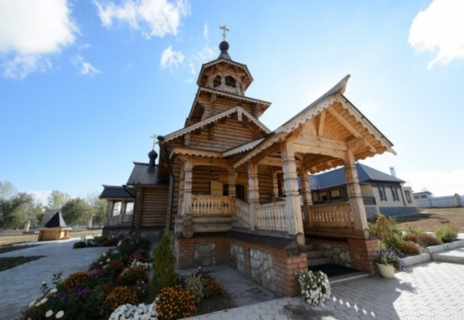
Село Алфёровка расположено в северной части Новохоперского муниципального района Воронежской области, на правом берегу реки Хопер.Площадь территории села – 10588,11 га. Южную часть территории занимает Хоперский государственный заповедник. В юго-восточной и центральной части села расположено множество озер и болот. Земли сельскохозяйственного назначения сформированы в восточной и центральной части территории села.
Село Алфёровка основано в 1716-1717г.г. С 1779 года и до начала ХХ века владельцами села являлись князь Потемкин, Шемякин, сенатор Апраксин, князь Долгоруков.
В годы Великой Отечественной войны, в период 1941–1945 гг., Алфёровка находилась в ближайшем тылу Советских войск. Послевоенное развитие основывалось на сельском хозяйстве (посевы зерновых, подсолнечника и сахарной свеклы).[8]
В преддверии празднования 300-летия села были отремонтированы многие объекты социальной инфраструктуры, оформлены места отдыха. Для приезжающих на отдых разработан экскурсионно-туристский маршрут «Алферовская тропа». Маршрут включает смотровую площадку, расположенную на крутом берегу реки Хопер, школьный краеведческий музей «Мои истоки», Никольский храм, построенный в 2012 году и другие интересные объекты. И, конечно, каждый, кто посетил село, приходит поклониться Великому Дубу, который обладает чудодейственной силой, и является визитной карточкой Алферовки.[8] Селу Алферовка исполняется 300 лет в 2017 году. Официальное открытие памятника живой природы стало бы прекрасным подарком жителям района и гостям-туристам. Высота дуба – 31 м, обхват дерева – 479 см. Примерный возраст по предварительной оценке специалистов – 180 лет. [9]
I.7. Село Пыховка
Село Пыховка расположено в 15 километрах от районного центра –
г. Новохоперск, на правом берегу реки Савала, в её нижнем течении. Датой основания Пыховки считается 1717 год. Название селу дала речка Пыховка протекающая недалеко от села. В 1779 году село вошло в земли, подаренные графу Г. А. Потёмкину. Так жители села попали в крепостную зависимость. Волнения крестьян против крепостничества были подавлены воинскими командами из Хопёрской крепости. В 1783 году граф Потёмкин продаёт земли, на которых находилась Пыховка, генералу Шемякину. В купчей отмечено, что в селе в это время было мужчин - 982, а женщин - 931. На 01.01.2016 года в селе Пыховка насчитывалось 359 домовладений, численность населения составила 892 человека.
Согласно постановлению администрации Воронежской области №1001 от 25.10.2000г. «О развитии сети особо охраняемых природных территорий» на территории имеется памятник - «Долина реки Пыховка». Памятник представляет собой участки с малонарушенной структурой растительного покрова на границе с Волгоградской областью. [10]

- Материалы и методы

Работа была начата в 2016 – 2017 учебном году, затем продолжена
Нами были использованы методы:
- Ретроспективно-обзорный - изучение информации по теме исследования в различных источниках. С информацией по теме исследования мы знакомились по литературным и интернет-источникам. Были изучены карты области, района и города Новохоперск.
- Анкетирование. Для изучения отношения населения города к перспективе развития познавательного туризма была разработана анкета
- Синтетический. Мы провели анализ полученных данных. Была разработана схема маршрута с учетом удобства передвижения.
Для работы нами использованы: программы: Microsoft Word, Microsoft Excel, Microsoft Power Point.

- Результаты и обсуждения
На начальном этапе мы познакомились с информацией и сами посетили все объекты. Затем сами освоили разработанный маршрут. Провели анкетирование жителей города.

III.1. Результаты анкетирования жителей г. Новохоперск
Анкетирование жителей города мы провели в декабре 2017 года. Всего в опросе приняли участие 130 человек. Нам было важно знать, какие из объектов на территории города и в окрестностях являются наиболее предпочтительными для жителей г. Новохоперск.
Прежде всего, нас интересовало, считают ли жители города интересными с точки зрения познавательного туризма исторические объекты г. Новохоперск. Ответы опрошенных жителей распределились следующим образом:

Рис. 1. Соотношение ответов на вопрос: «Как Вы считаете,
представляют ли интерес для гостей памятники истории
и архитектуры на территории нашего города?».
(%, декабрь 2017 г.)

Дальше мы поинтересовались, какие из объектов на территории города, включая новостройки, на взгляд горожан были бы интересны для осмотра гостями города. Люди отдали предпочтение (26 %) объектам социальной сфере, которые появились в нашем городе не так давно, но стали неотъемлемой частью нашего города. Среди исторических памятников, прежде всего, были отмечены Крестовоздвиженский Храм и действующий Храм Воскресения Господня (20% и 12% соответственно). Приятно, что горожан волнуют вопросы возрождения духовности. В нашем городе многое делается сейчас в этом направлении: самый древний (и самый загадочный!) Храм на территории города – Крестовоздвиженский, сейчас восстанавливается. В нем возобновлены службы. А действующий Храм не так давно отметил свое 200-летие, что стало заметным событием в жизни города.
Рис.2. Выбор опрошенных жителей города. Вопрос:
«Что именно
Вы хотели бы показать гостям нашего города?»
(%, декабрь 2017 г.)
* новостройки: спорткомплекс и стадион, детский садик «Пристань Детства»
Нас, конечно, интересовал выбор горожан и в том, что касается интересных культурных и природных объектов в окрестностях г. Новохоперск. Предпочтения жителей распределились в такой последовательности: посещение центральной усадьбы Хоперского государственного прородного заповедника (центральная усадьба – пос. Варварино), с. Алферовка, признанное самым красивым селом Воронежской области в прошлом году, объекты с. Русаново (Храм и источник) и с. Пыховка (Храм и природные объекы в пойме р. Савала). (см. рис. 3)
Рис. 3. Распределение предпочтений респондентов
при ответе на вопрос: «Какие объекты в окрестностях
Новохоперска Вы хотели бы показать гостям города?».
(%, декабрь 2017 г.)

Для удобства знакомства с интересными объектами на территории города и в его окрестностях нужен путеводитель. Многие жители высказываются по этому поводу. Обсуждая с ними, что они хотели бы видеть в таком путеводителе, они предположили следующее:
Рис. 4 . Распределение ответов на вопрос: «Что бы Вы
предложили включить в путеводитель?». (%, декабрь 2017 г.)

** дополнительная информация: расположение магазинов, мест отдыха и оказания медицинской помощи, автобусных остановок, информация о расписании движения автобусов и т.п..

В итоге анкетирование жителей города помогло нам сориентироваться в том, какие из рассмотренных нами объектов следует включить в маршрут прежде всего.

III.2. Паспорт маршрута по Новохоперскому району

    - Справочные сведения о маршруте
- предмет и тема: Экологическое краеведение, «Привет, Новохоперск!»
- средство передвижения (автобус);
- время прохождения маршрута группой (3 час),
- «нитка» маршрута (основные пункты маршрута);

Рис. 5. Интересные объекты на территории г. Новохоперск
и в окрестностях

Отправной точкой маршрута мы выбрали Новохоперский краеведческий музей. Он по праву является центром культурной жизни нашего района. Мы побывали в музее, осмотрели экспонаты, узнали много нового об истории и сегодняшнем дне нашей малой родины. Много интересного узнали мы непосредственно от Г.А. Анчукова, директора Новохоперского краеведческого музея.(фото 5, 6)
Далее наш маршрут «уходит» за пределы г. Новохоперск. Здесь возможны два варианта дальнейшего перемещения: I вариант: Новохоперск – Варварино – Новохоперск (гор.) – Алферовка – Новохоперск (см. рис….) или II вариант: Новохоперск – Русаново – Пыховка – Новохоперск (гор.).
Примечание: Новохоперск (гор) – экскурсия по историческому центру города.

Рис.6. Карта-схема центра г.Новохоперск с нитью маршрута
На территории исторического центра г. Новохоперск последовательно можно знакомиться с объектами: Крестовоздвиженский Храм, Здание бывшей мужской гимназии, Троицкий Храм, здание банка, Воскресенский Храм и здание бывшей женской гимназии.
- его протяжённость (км); I вариант маршрута - 70 км.,II вариант – 40 км..
- справочная информация о маршруте:
центр г. Новохоперск ул. Советская, дежурный МЧС в здании администрации муниципального района (тел.+7(47353)3-11-11), Новохопёрский краеведческий музей - телефон музея: +7(47353)3-13-95.
Контактный телефон: отдела экологического просвещения Хоперского заповедника: +7(47353)48-1-18, +7(47353)48-1-52, рабочее время с 8⁰⁰ до 16¹², перерыв с 12 до 13⁰⁰. В пос. Ваварино работает сельский магазин. На территории пос. Варварино нужно посетить Музей природы Хоперского заповедника и новый Экоцентр. Экскурсию проведут сотрудники заповедника.
Рис. 7. Направления радиальных маршрутов на карте-схеме района
(зеленый цвет - I вариант, желтый - II вариант)
На обратном пути из пос. Варварино в г. Новохоперск необходимо сделать остановку перед мостом через р. Хопер, чтобы выйти из автобуса и поговорить об аномальной зоне, расположенной слева вдоль по реке.
Продолжить рассказ о нашем районе можно уже в селе Алферовка. Расстояние от г. Новохоперск до села составляет 15 км. Со смотровой площадки можно полюбоваться видами поймы реки Хопер, перспективой г. Новохоперск, лесными массивами Хоперского заповедника. При выезде из села необходимо сделать остановку у Великого Дуба.
При подъезде к с. Русаново можно посетить оборудованный чудотворный источник. В с. Пыховка можно осмотреть Храм, в котором силами местных жителей и казаков, ведутся восстановительные работы.
Завершить путешествие можно возле здания краеведческого музея.
По времени путешествие по данному маршруту с учетом остановок и переездов может занять порядка 3-4 часов.

- Перспективы и заключение
Варианты разработанного нами маршрута можно использовать для экскурсий школьников среднего и старшего школьного возраста. Проходить по маршруту можно как полностью, так и частями. Результаты проведенного нами анкетирования мы обсудили с представителями администрации городского поселения – город Новохоперск и с директором Новохоперского краеведческого музея. В будущем планируем создание электронного путеводителя по территории города и района.
Свой маршрут мы уже показали школьникам нашего района и встретили одобрение. Работу в этом направлении планируем продолжить в весенний период текущего года.
Свое путешествие по району мы уже совершили! Теперь мы готовы рассказать о нем сверстникам и взрослым, а также и гостям города, чтобы все смогли, как и мы, совсем иначе увидеть наш город. Увидеть и сказать, как старому другу: «Привет, Новохоперск!»

- Список используемой литературы

- Организация Объединенных Наций провозглашает 2017 год Международным годом устойчивого туризма в интересах развития [Электронный ресурс] - Режим доступа: http://media.unwto.org/ru/press-release
- [Электронный ресурс] - Режим доступа: https://studfiles.net
- Общая информация [Электронный ресурс] - Режим доступа: http://www.nhoper.ru.
- Новохоперск. Визитная карточка / В.Л.Елецких, Л.В.Кригер, В.Т.Петров, Е.В.Печенюк[Текст] // – Воронеж,: ООО Творческое объединение «Альбом», 2010
- Архитектура Новохоперска [Электронный ресурс] - Режим доступа: http://www.fio.vrn.ru/2007/12/prof.htm
- Анчуков, Г. А., Петров, В. Т. Из истории земли Новохоперской[Текст]/ - Воронеж,: ГУП ВО «Воронежская областная типография», 2001.
- Общая информация [Электронный ресурс] - Режим доступа: http://www.hoperzap.ru/park/
- Историческая справка села Алферовка [Электронный ресурс] - Режим доступа: http://www.nhoper.ru.
- Новохоперский старый дуб включили в программу: «Деревья – памятники живой природы» [Электронный ресурс] - Режим доступа: https://riavrn.ru
- [Электронный ресурс] / Режим доступа: http://www.nhoper.ru

